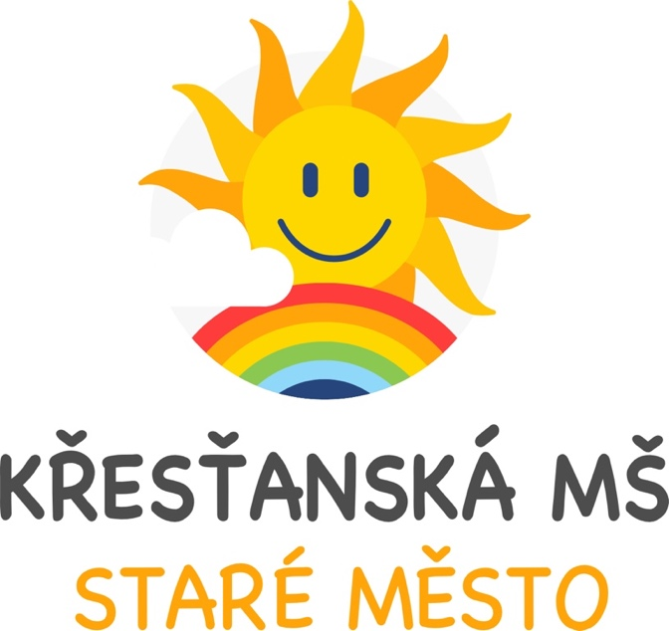

Křesťanská mateřská škola, Za Radnicí 1823, Staré Město. okres Uherské Hradiště, příspěvková organizace
INFORMAČNÍ SCHŮZKA PRO RODIČE
Vážení rodiče,
Srdečně Vás zveme na informační schůzku k zahájení školního roku 2023/2024, která se uskuteční ve středu 6.9.2023 v 15:30 hod. v horní třídě u ŽABIČEK.
Na zahajovací informační schůzce se dozvíte veškeré informace o průběhu školního roku, platební podmínky, či jiné závazky vůči MŠ. Obdržíte veškeré dokumenty, které jsou potřebné pro hladký nástup dítěte do MŠ.
Prosíme, přijďte bez dětí.
Těší se na Vás kolektiv KMŠ

